「千模百煉」AI 開發者系列之學生競賽
參賽作品概念設計書
澳憶・千尋
QwenPaw Heritage Trace
把澳門老字號故事轉化為可檢索、可推薦、可營運的文化資產普查 Agent
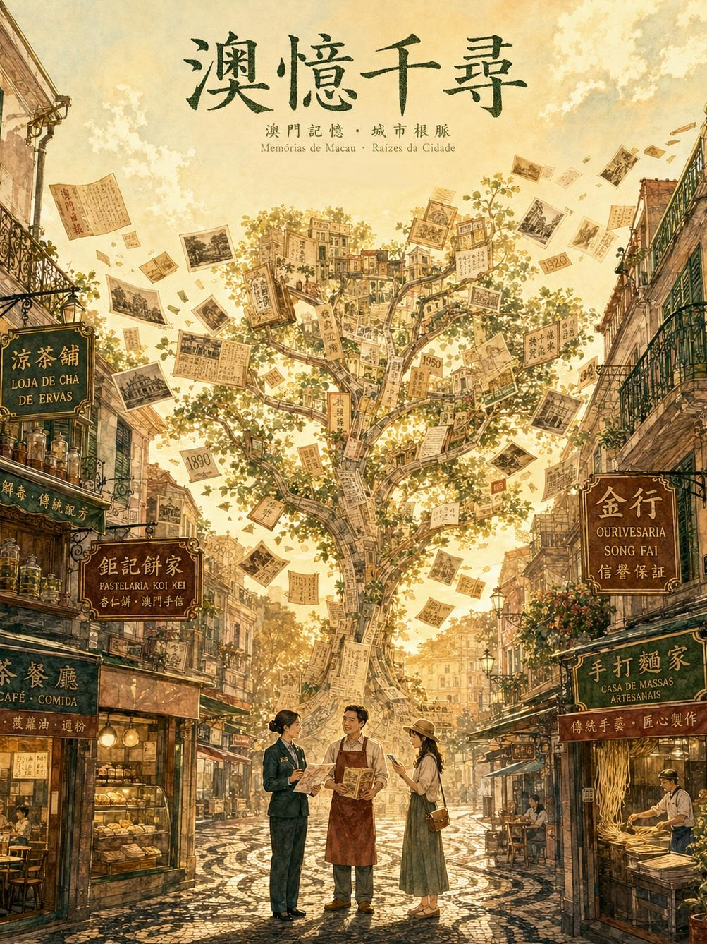
表 1：參賽團隊與項目基本資訊
項目 | 內容
參賽方向 | 舊區活化 / 澳門文旅專題
核心場景 | 街區文化資產普查 / 老店故事資料庫 / 文旅路線策劃
團隊名稱 | 澳創alpha
隊長 | 林鈺凱（計算機科學 學士四年級）
隊員 | 譚宏業（計算機科學 碩士一年級）；周卓成（計算機科學 碩士一年級）；張堅毅（計算機科學 學士四年級）
指導教師 | 李錦龍
日期 | 2026 年 6 月

目錄
1. 我們想做什麼：讓澳門的「老店故事」被「看見」 5
2. 工作流示例：老字號故事如何變成文化資產 6
Step 1 | 項目建立與檢索 6
Step 2 | 初始建檔與診斷 6
Step 3 | 資料上傳與處理 7
Step 4 | 生成文化資產卡 7
Step 5 | G 端活化看板 8
Step 6 | 其他活化方向 8
3. 技術架構 9
3.1 架構概述 9
3.2 系統邏輯架構圖 9
3.3 核心 Agent 功能矩陣 9
3.4 架構設計優勢 10
4. 商業價值與應用場景 12
4.1 核心交付物矩陣 12
4.2 目標客群與應用場景 12
4.3 核心競爭壁壘與差異化優勢 14
5. 計劃時間表 15
6. 團隊分工 15
7. AI 倫理 15
圖目錄
圖 1：Step 1 — 項目建立與檢索介面 6
圖 2：Step 2 — 初始建檔與診斷介面 6
圖 3：Step 3 — 資料上傳與處理介面 7
圖 4：Step 4 — 生成文化資產卡介面 7
圖 5：Step 5 — G 端活化看板介面 8
圖 6：Step 6 — 其他活化方向介面 8
圖 7：系統邏輯架構圖 9
表目錄
表 1：參賽團隊與項目基本資訊 1
表 2：核心 Agent 功能矩陣 9
表 3：核心交付物矩陣 12
表 4：核心競爭壁壘與差異化優勢 14
表 5：計劃時間表 15
表 6：團隊分工 15
表 7：AI 倫理原則與做法 15

1. 我們想做什麼：讓澳門的「老店故事」被「看見」
「澳門很快就逛完了」、「除了賭場不知道還能看什麼」

這樣的評價，在社交平台上並不少見。
但澳門真的沒有內容嗎？不是。很多老店藏在街角巷弄裡，保存著幾代人的手藝、街坊記憶、家族故事和城市變遷。只是這些故事大多散在店主口述、舊照片、舊報道和零碎帖子裡，沒有被系統整理，也很難被政府、商會或文旅單位直接使用。
「澳憶千尋」先處理最底層的問題：把零散故事整理成可核驗、可授權、可更新的文化資產。政府和文旅單位可以用它做街區普查、老店故事資料庫和路線策劃；商戶也能從同一份資料裡拿到審核後的介紹、POI 文案和社媒素材。
簡單說，我們先把故事整理清楚，再按不同使用場景輸出。
政府看的是資產和路線，商戶用的是可審核內容，旅客走到街上看到的是故事。

2. 工作流示例：老字號故事如何變成文化資產
—— 以澳門老字號「禮記雪糕」為例 ——

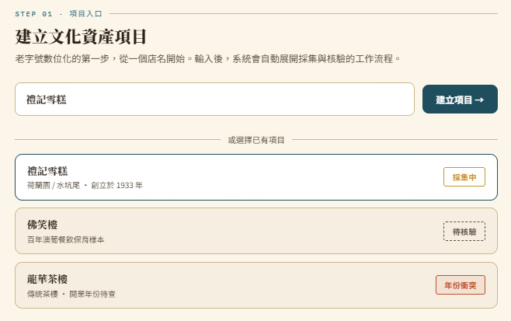
Step 1 | 項目建立與檢索

用戶可透過搜尋欄快速輸入店名（如「禮記雪糕」）建立全新項目，或直接從系統庫中選擇已建檔的歷史項目進行更新與維護，避免重複作業。
圖 1：Step 1 — 項目建立與檢索介面

Step 2 | 初始建檔與診斷
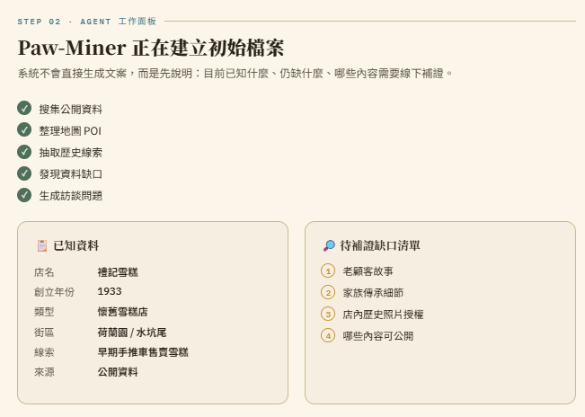

系統調用第一層 Agent 梳理已知資料，並輸出資訊缺口清單，為後續的資料採集與訪談提供指引。
圖 2：Step 2 — 初始建檔與診斷介面

Step 3 | 資料上傳與處理
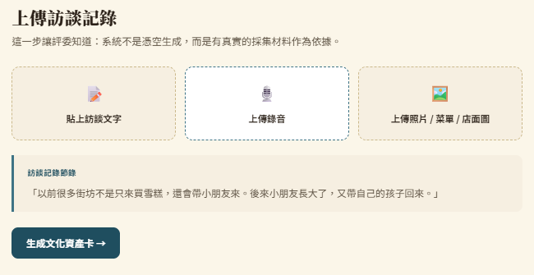

三個標準化上傳入口，支援多格式文化記錄的批量匯入。
圖 3：Step 3 — 資料上傳與處理介面

Step 4 | 生成文化資產卡
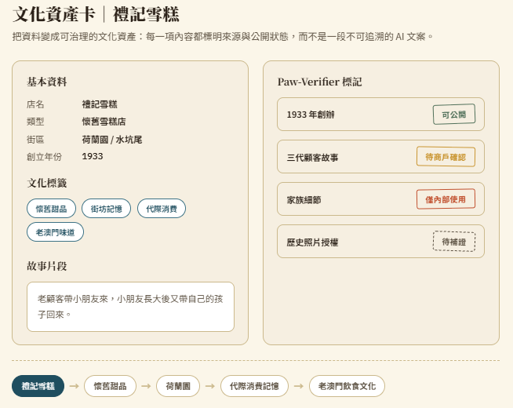
第二層 Agent 提煉「基本資料 / 標籤 / 故事」，加蓋Verifier 可信印章確保權威性，並生成知識圖譜鏈實現資產關聯。
圖 4：Step 4 — 生成文化資產卡介面

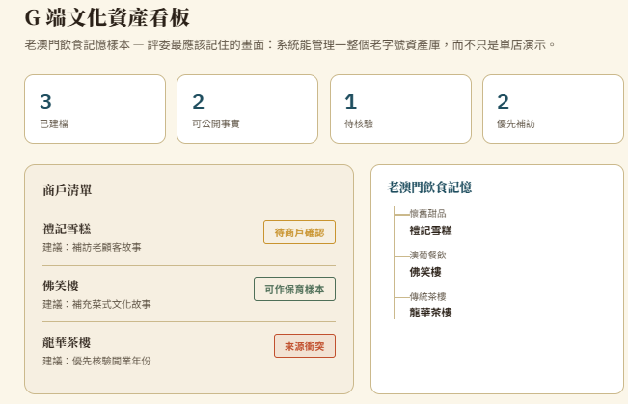
Step 5 | G 端活化看板

第三層Agent為政府/文旅機構提供決策視窗，整合「統計卡片」、「重點店鋪清單」與「街區主題樹」，輔助街區活化規劃。
圖 5：Step 5 — G 端活化看板介面

Step 6 | 其他活化方向
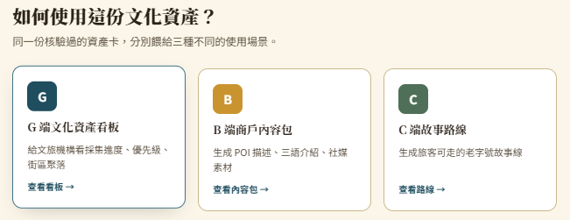
圖 6：Step 6 — 其他活化方向介面

3. 技術架構

3.1 架構概述
本系統採用 「三層架構，六個核心 Agent」 設計。將老字號文化資料處理拆解為「採集補證、資產治理、決策活化」三層。AI 的作用並非直接生成故事，而是輔助完成一套可追蹤、可核驗、可審核的文化資產標準化工作流。

3.2 系統邏輯架構圖
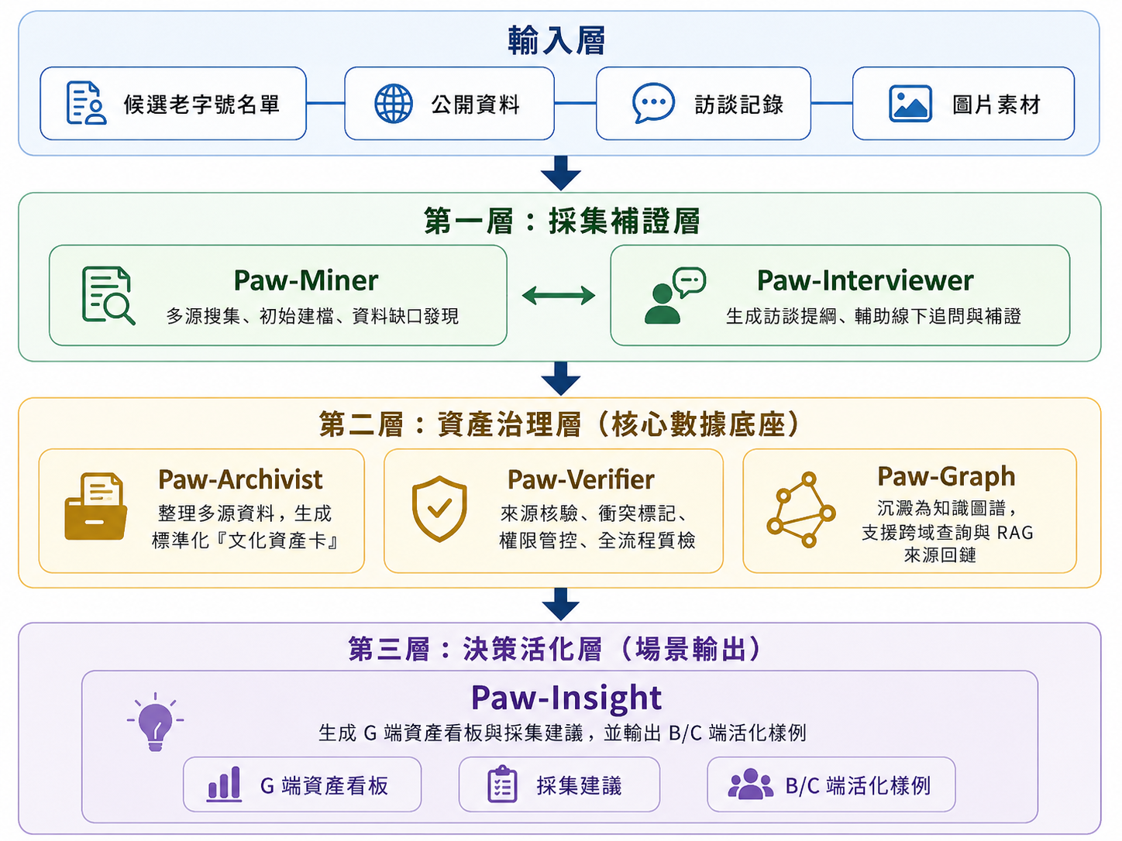
圖 7：系統邏輯架構圖

3.3 核心 Agent 功能矩陣
表 2：核心 Agent 功能矩陣
層級 | Agent 名稱 | 核心功能 | 關鍵輸出
一、採集補證層 | Paw-Miner  (多源搜集) | 根據街區/店名/品類搜集多平台資料，建立初始商戶檔案並發現資料缺口。 | 來源清單、初始商戶檔案、資料缺口報告
 | Paw-Interviewer  (訪談補證) | 針對資料缺口生成半結構化訪談提綱，輔助線下訪談追問細節與公開邊界。 | 訪談提綱、追問清單、商戶確認清單
二、資產治理層 | Paw-Archivist  (文化建檔) | 將公開資料、訪談與實地素材結構化，生成標準化「文化資產卡」。 | 文化資產卡、時間線、故事片段、標籤
 | Paw-Verifier  (核驗質檢) | 比對來源標記衝突與敏感內容，設定公開等級；並執行欄位完整度與 RAG 回鏈質檢。 | 可公開版本、風險標籤、商戶審核清單、質檢報告
 | Paw-Graph  (知識圖譜) | 建立向量庫與知識圖譜，連接商戶、街區、人物與手藝，支援跨域查詢與來源回鏈。 | 老字號知識庫、街區關係圖、RAG 來源回鏈
三、決策活化層 | Paw-Insight  (決策活化) | 生成 G 端採集進度與街區聚落分析；並將已核驗資料轉化為 B 端內容包與 C 端路線樣例。 | G 端文化資產看板、B 端 POI/社媒素材、C 端故事路線

3.4 架構設計優勢
- 嚴控幻覺，確保可信：結合 Paw-Verifier 核驗與 Paw-Graph RAG 回鏈，實現生成內容 100% 可溯源。
- 精簡架構，高效落地：六大核心 Agent 形成 Multi-Agent 閉環，職責清晰，確保系統穩定與易於開發。
- 人機協同，專家把關：引入 Human-in-the-Loop 機制，關鍵節點由人工介入審核，確保文化資產的專業與權威。

4. 商業價值與應用場景

4.1 核心交付物矩陣
整套服務拆解為四個前後相接的交付物，形成從「數據普查」到「場景活化」的完整閉環：
表 3：核心交付物矩陣
交付物名稱 | 核心內容 | 商業用途與價值
街區文化資產普查 | 老店名單、位置、品類、來源清單、採集優先級與一店一檔底表。 | 為政府 / 文旅單位提供保育、活化和路線規劃的決策數據底座。
老店故事卡片 | 創立時間、人物、產品、技藝、街坊記憶及公開等級。 | 將非標故事轉化為可審核、可引用、可翻譯的標準數據資產。
缺口與補證報告 | 缺失資料、衝突版本、採信等級、待訪談問題與需商戶確認內容。 | 避免 AI 憑空生成（幻覺），指導政府 / 商會進行精準補訪，確保數據嚴謹。
活化內容包 | 文化資產看板、文旅路線、記憶尋寶、三語介紹、POI 文案與活動素材。 | 將底層數據轉化為政府可展示、商戶可使用、旅客可體驗的實體文旅內容。

4.2 目標客群與應用場景
構建 G-B-C 聯動的商業生態，明確各端在項目中的定位與價值：
- G 端（政府 / 文旅 / 舊區活化單位）—— 核心採購方
  - 使用內容：街區文化資產普查、老店故事資料庫、文旅路線策劃、文化資產看板。
  - 核心價值：支撐保育、活化、導覽和展覽項目，提供權威數據與決策依據。
- B 端（老店商戶）—— 生態共建與輕量付費方
  - 使用內容：品牌故事整理、三語介紹、地圖 POI、社媒素材、商戶審核頁。
  - 核心價值：降低內容製作成本，提升線上可見度與數字化轉型能力。
- C 端（旅客 / 市民）—— 終端體驗與流量入口
  - 使用內容：故事路線、記憶尋寶、個人化明信片。
  - 核心價值：提升深度遊體驗，打造可分享的文旅玩法（註：C 端非前期主要收入來源，重在引流與口碑展示）。

4.3 核心競爭壁壘與差異化優勢
相較於市場現有方案，「澳憶千尋」在數據嚴謹性、本地化深度與合規性上具備顯著差異：
表 4：核心競爭壁壘與差異化優勢
對比方案 | 同類方案的痛點 / 局限性 | 「澳憶千尋」的差異化解決方案
傳統調研 / 顧問 | 人力成本高；數據難持續更新；成果難以產品化與動態維護。 | Agent 降本增效：利用 AI 降低前期採集成本，並將成果沉澱為可查詢、可動態更新的數據庫。
通用旅遊問答 AI | 缺乏本地數據底座，易產生幻覺（泛泛而談），數據嚴謹度不足以供政府采信。 | 先建底座，後做生成：基於扎實的街區和老店數據底座，提供精準、可信的問答與內容生成。
通用 AI 文案工具 | 不核驗來源；無法處理版權授權、敏感內容及公開邊界，存在合規風險。 | 先核驗，後生成：內置合規與審核機制，生成內容可直接交由政府和商戶審核，確保安全合規。

5. 計劃時間表
表 5：計劃時間表
階段 | 任務 | 交付物
第 1 階段：資料與授權 | 確定試點街區、老店名單、訪談同意書和故事卡欄位 | 試點名單、訪談提綱、授權 / 審核規則
第 2 階段：資料採集 | 演示前完成公開資料搜集，訪談 2 間授權商戶，整理 3 至 5 間公開資料樣本 | 來源清單、訪談稿、照片 / 菜單素材、補證問題表、Demo Data 標記
第 3 階段：知識庫原型 | 完成故事卡生成、來源核驗、向量檢索、知識圖譜查詢與失敗恢復提示 | 老店故事資料庫 Demo、RAG 查詢頁、來源回鏈頁
第 4 階段：應用展示 | 完成 G 端看板、B 端內容包、C 端記憶尋寶路線的輕量展示 | 文化資產看板、商戶素材包、路線 Demo
第 5 階段：路演整合 | 打磨 10 分鐘路演、產品概念圖、功能架構圖和 Q&A | 可演示系統、路演稿、展示材料

6. 團隊分工
表 6：團隊分工
成員 | 分工
林鈺凱（隊長） | 項目統籌、政府 / 商會場景梳理、路演敘事、評審 Q&A
譚宏業 | Agent 流程設計、QwenPaw / 百煉配置、後端與 RAG
周卓成 | 資料 schema、知識圖譜、評測指標與文化資產看板
張堅毅 | 前端原型、商戶審核頁、記憶尋寶互動 Demo 與素材整合
李錦龍 | 技術方案把關、資料合規與路演指導

7. AI 倫理
表 7：AI 倫理原則與做法
原則 | 做法
受訪同意 | 訪談前說明用途、保存方式、公開範圍和撤回權
商戶審核 | 所有對外內容先交由商戶或指定校對人確認
來源可追溯 | 重要年份、人物、技藝和店鋪歷史都要保留證據片段；來源不足則標記為待確認
敏感資料保護 | 家族內部、商業秘密、未公開經營資訊和個人聯絡資料不進入公開知識庫
文化尊重 | 避免把老店故事過度娛樂化，只為打卡消費服務；保留街坊語境和在地表述
透明標示 | AI 協助整理、翻譯或生成的內容，須標示已經人工或商戶審核

澳門老字號的價值不只在招牌和商品，也在一代人如何生活、遷徙、經營與相互支持的故事裡。「澳憶・千尋」要做的，不是讓 AI 編出更多內容，是在故事消失之前，把它們整理成可以被理解、被查詢、被驗證、被下一代重新使用的文化資產。

